Слушание музыки
1 класс 3 урок
Симфонический оркестр.
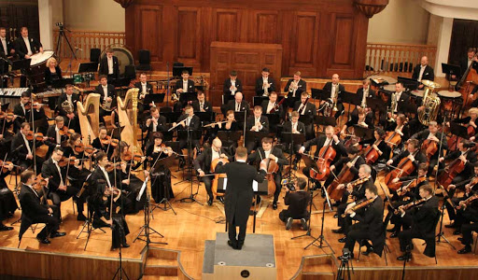
Вы уже знаете, что такое оркестр. Слово «симфонический» от слова «симфония»- означает согласие, созвучие.
Вот посмотрите, как выглядит симфонический оркестр на сцене. Каких только инструментов здесь нет! Вам, наверное, показалось, что расположились они на сцене как кому вздумается: кто в углу, кто впереди, а кто где-то в сторонке. Но вглядитесь повнимательнее и вы увидите, что инструменты в оркестре распределены в строгом порядке.

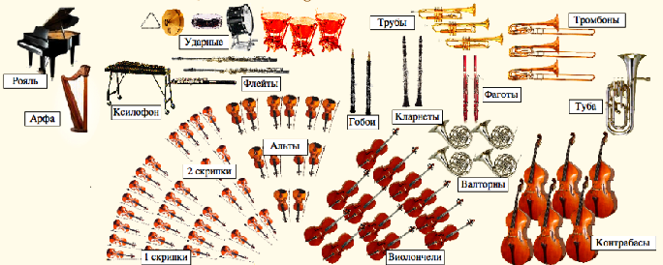

Впереди расположены скрипки и их родственники — альты, виолончели. Чуть поодаль стоят контрабасы. Все эти инструменты составляют одно семейство Струнных смычковых
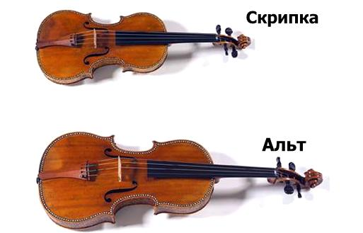
Скрипка. «Царица оркестра». Имеет высокий нежный голос
Альт, его можно назвать «старшим братом» великой скрипки. Звучание альта более густое, бархатистое, но менее яркое.

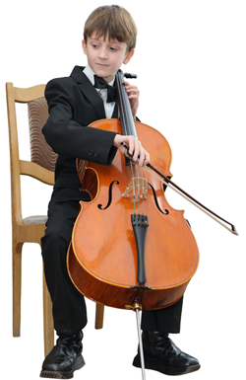

Виолончель. По размерам виолончель почти в три раза больше обычной скрипки. Инструмент устанавливают на полу, вертикально, и играют сидя (в прошлые века виолончель устанавливали на специальный стул и играли стоя, после изобрели специальный металлический шпиль). Звучание виолончели густое, сочное, певучее, по тембру очень напоминающее человеческий голос (по тембру — баритон).

Контрабас. Самый низкий по звучанию струнный смычковый инструмент в симфоническом оркестре. Выступает неким музыкальным «фундаментом», на который опирается звучание остальных инструментов. На инструменте играют стоя или на высоком табурете, высоту инструмента можно регулировать изменением высоты шпиля.

Задание 1: Соедини стрелочками название инструмента и его изображение.

Скрипка
Виолончель
Альт
Контрабас

Задание 2: Перейди по ссылке и послушай, как звучат струнные инструменты
https://www.youtube.com/watch?v=PIndOnrAw4w

